О внесении изменений в приказ Генерального Прокурора Республики Казахстан от 4 августа 2017 года № 78 "Об утверждении Правил ведения и использования специальных учетов лиц, скрывшихся от дознания, следствия, суда, а также лиц, уклоняющихся от отбывания наказания или осуществления пробационного контроля, без вести пропавших, утративших связь с родственниками, не способных сообщить о себе установочные данные, трупов, личность которых не установлена и разыскиваемых лиц, являющихся должниками по исполнительному производству, ответчиками по искам, предъявленным в интересах государства, а также о взыскании алиментов, возмещении вреда, причиненного увечьем или иным повреждением здоровью, смертью кормильца"
Приказ Генерального Прокурора Республики Казахстан от 7 апреля 2022 года № 69. Зарегистрирован в Министерстве юстиции Республики Казахстан 15 апреля 2022 года № 27592
ПРИКАЗЫВАЮ:
1. Внести в приказ Генерального Прокурора Республики Казахстан от 4 августа 2017 года № 78 "Об утверждении Правил ведения и использования специальных учетов лиц, скрывшихся от дознания, следствия, суда, а также лиц, уклоняющихся от отбывания наказания или осуществления пробационного контроля, без вести пропавших, утративших связь с родственниками, не способных сообщить о себе установочные данные, трупов, личность которых не установлена и разыскиваемых лиц, являющихся должниками по исполнительному производству, ответчиками по искам, предъявленным в интересах государства, а также о взыскании алиментов, возмещении вреда, причиненного увечьем или иным повреждением здоровью, смертью кормильца" (зарегистрирован в Реестре государственной регистрации нормативных правовых актов за № 15639) следующия изменения:
в заголовок внесено изменение на казахском языке, текст на русском языке не меняется;
в пункт 1 внесено изменение на казахском языке, текст на русском языке не меняется;

Правила ведения и использования специальных учетов лиц, скрывшихся от дознания, следствия, суда, а также лиц, уклоняющихся от отбывания наказания или осуществления пробационного контроля, без вести пропавших, утративших связь с родственниками, не способных сообщить о себе установочные данные, трупов, личность которых не установлена и разыскиваемых лиц, являющихся должниками по исполнительному производству, ответчиками по искам, предъявленным в интересах государства, а также о взыскании алиментов, возмещении вреда, причиненного увечьем или иным повреждением здоровью, смертью кормильца изложить в новой редакции согласно приложению к настоящему приказу.
2. Комитету по правовой статистике и специальным учетам Генеральной прокуратуры Республики Казахстан (далее – Комитет) обеспечить:
1) государственную регистрацию настоящего приказа в Министерстве юстиции Республики Казахстан;
2) размещение настоящего приказа на интернет-ресурсе Генеральной прокуратуры Республики Казахстан;
3) направление копии настоящего приказа заинтересованным субъектам правовой статистики и специальных учетов для использования в работе, а также территориальным органам Комитета для исполнения.
3. Контроль за исполнением настоящего приказа возложить на Председателя Комитета.
4. Настоящий приказ вводится в действие после дня его первого официального опубликования.
Генеральный Прокурор  Республики Казахстан | Б. Асылов
"СОГЛАСОВАН"
Агентство Республики Казахстан
по финансовому мониторингу
"СОГЛАСОВАН"
Агентство Республики Казахстан
по противодействию коррупции
(Антикоррупционная служба)
"СОГЛАСОВАН"
Комитет национальной безопасности
Республики Казахстан
"СОГЛАСОВАН"
Министерство внутренних дел
Республики Казахстан
Приложение к приказу
Генеральный Прокурор
Республики Казахстан
от 7 апреля 2022 года № 69
Утверждены приказом
Генерального Прокурора
Республики Казахстан
от 4 августа 2017 года № 78
Правила ведения и использования специальных учетов лиц, скрывшихся от дознания, следствия, суда, а также лиц, уклоняющихся от отбывания наказания или осуществления пробационного контроля, без вести пропавших, утративших связь с родственниками, не способных сообщить о себе установочные данные, трупов, личность которых не установлена и разыскиваемых лиц, являющихся должниками по исполнительному производству, ответчиками по искам, предъявленным в интересах государства, а также о взыскании алиментов, возмещении вреда, причиненного увечьем или иным повреждением здоровью, смертью кормильца
Глава 1. Общие положения
1. Настоящие Правила ведения и использования специальных учетов лиц, скрывшихся от дознания, следствия, суда, а также лиц, уклоняющихся от отбывания наказания или осуществления пробационного контроля, без вести пропавших, утративших связь с родственниками, не способных сообщить о себе установочные данные, трупов, личность которых не установлена и разыскиваемых лиц, являющихся должниками по исполнительному производству, ответчиками по искам, предъявленным в интересах государства, а также о взыскании алиментов, возмещении вреда, причиненного увечьем или иным повреждением здоровью, смертью кормильца (далее – Правила) определяют порядок:
1) ведения розыскных дел, дел по установлению личности в Едином реестре досудебных расследований (далее – ЕРДР):
лиц, скрывшихся от дознания, следствия, суда, а также лиц, уклоняющихся от отбывания наказания или осуществления пробационного контроля (далее -скрывшиеся лица);
без вести пропавших лиц;
лиц, утративших связь с родственниками;
лиц, не способных сообщить о себе установочные данные;
трупов, личность которых не установлена;
разыскиваемых лиц, являющихся должниками по исполнительному производству, ответчиками по искам, предъявленным в интересах государства, а также о взыскании алиментов, возмещении вреда, причиненного увечьем или иным повреждением здоровью, смертью кормильца (далее – разыскиваемые должники/ответчики);
2) использования специальных учетов скрывшихся лиц, без вести пропавших лиц, лиц, утративших связь с родственниками, лиц, не способных сообщить о себе установочные данные, трупов, личность которых не установлена, разыскиваемых должников/ответчиков.
2. К субъектам ведения и использования специальных учетов, указанных в пункте 1 настоящих Правил, (далее – субъект) относятся государственные органы, осуществляющие следствие и дознание, оперативно-розыскную деятельность, исполнение наказания, а также органы прокуратуры и миграционной службы Республики Казахстан.
3. В настоящих Правилах используются следующие понятия:
1) PDF-документ е-РД – электронный вариант бумажного документа или материала, идентичный оригиналу, подлежащий вложению в е-РД, переведенный путем сканирования в цифровой формат PDF и удостоверенный посредством ЭЦП;
2) Комитет – Комитет по правовой статистике и специальным учетам Генеральной прокуратуры Республики Казахстан;
3) инициатор розыска – государственный орган, принявший решение об объявлении лица в розыск;
4) модуль "Журнал розыска" - функционал ЕРДР, в рамках которого формируются розыскное дело, дело по установлению личности в электронных форматах;
5) пользователь модуля "Журнал розыска" (далее - пользователь) - должностное лицо, которое в пределах своей компетенции использует е-РД для выполнения конкретных функций;
6) электронный информационный учетный документ (далее - ЭИУД) – носитель правовой статистической информации, на основании которого формируются данные государственной правовой статистики и специальных учетов;
7) розыскное дело в электронном формате (далее – е-РД) - обособленное производство, формирующегося органом, осуществляющим оперативно-розыскную деятельность по объявлению, прекращению и перепоручению розыскных дел в отношении скрывшихся лиц, без вести пропавших лиц, разыскиваемых должников/ответчиков, а также дел по установлению личности лиц, утративших связь с родственниками, лиц, не способных сообщить о себе установочные данные, трупов, личность которых не установлена, в электронных форматах;
8) электронная цифровая подпись (далее – ЭЦП) – набор электронных цифровых символов, созданный средствами электронной цифровой подписи и подтверждающий достоверность электронного документа, его принадлежность и неизменность содержания.
4. Ведение модуля "Журнал розыска" заключается в заведении, прекращении и перепоручении е-РД, в том числе объявлении межгосударственного и международного розыска в электронном формате, а также в вводе необходимых реквизитов ЭИУД, подписываемых ЭЦП.
Глава 2. Формы ЭИУД и основания их ввода в модуль "Журнал розыска"
5. Формы ЭИУД в модуле "Журнал розыска":
постановление об объявлении межгосударственного розыска по форме согласно приложению 1 к настоящим Правилам (далее – приложение 1);
постановление о прекращении республиканского/межгосударственного розыска по форме согласно приложению 2 к настоящим Правилам (далее – приложение 2);
постановление об объявлении межгосударственного розыска по форме согласно приложению 3 к настоящим Правилам (далее – приложение 3);
постановление о прекращении республиканского/межгосударственного розыска по форме согласно приложению 4 к настоящим Правилам (далее – приложение 4);
опознавательная карта по форме согласно приложению 5 к настоящим Правилам (далее – приложение 5);
сообщение о снятии с централизованного учета неопознанных трупов, лиц, не способных сообщить о себе установочные данные по форме согласно приложению 6 к настоящим Правилам (далее – приложение 6).
6. ЭИУД вводятся в модуль "Журнал розыска" по следующим видам специальных учетов:
1) приложение 1 к настоящим Правилам на скрывшихся лиц, на без вести пропавших лиц, лиц, утративших связь с родственниками;
2) приложение 2 к настоящим Правилам на скрывшихся лиц, на без вести пропавших лиц, лиц, утративших связь с родственниками;
3) приложения 3, 4 к настоящим Правилам на разыскиваемых должников/ответчиков;
4) приложения 5 к настоящим Правилам на без вести пропавших лиц, лиц, утративших связь с родственниками, на трупы, личность которых не установлена, лиц, не способных сообщить о себе установочные данные;
5) приложение 6 к настоящим Правилам на трупы, личность которых не установлена, лиц, не способных сообщить о себе установочные данные.
7. ЭИУД подписываются первым руководителем центрального, областного (и приравненных к ним), городского (районных и приравненных к ним) субъекта либо его курирующим данный вопрос заместителем, начальником управления и отдела, осуществляющего оперативно-розыскную и розыскную деятельность, лицом, ведущим е-РД, начальником территориального органа Комитета, а также прокурором, осуществляющим надзор за законностью оперативно-розыскной деятельности (приложения 2, 4, 6).
Глава 3. Особенности ведения е-РД в модуле "Журнал розыска" на скрывшихся лиц, без вести пропавших лиц, разыскиваемых должников/ответчиков, трупов, личность которых не установлена, лиц, не способных сообщить о себе установочные данные, утративших связь с родственниками
8. Заведение, прекращение и перепоручение е-РД в модуле "Журнал розыска" ЕРДР осуществляется путем:
заполнения необходимых реквизитов ЭИУД;
подписания ЭИУД посредством ЭЦП;
создания PDF-документа е-РД или электронных документов, удостоверенных посредством ЭЦП.
9. Основаниями для заведения е-РД являются:
1) постановление прокурора, суда, следователя/дознавателя в ЕРДР об объявлении розыска скрывшиеся лица;
2) поручение следователя/дознавателя в ЕРДР о заведении розыскного дела на без вести пропавших лиц;
3) решение по форме К-1 "Учет в КУИ" о заведении розыскного дела на лиц, утративших связь с родственниками согласно приложению 1 к Правилам приема и регистрации заявления, сообщения или рапорта об уголовных правонарушениях, а также ведения Единого реестра досудебных расследований, утвержденных приказом Генерального Прокурора Республики Казахстан от 19 сентября 2014 года № 89 (зарегистрирован в Реестре государственной регистрации нормативных правовых актов за № 9744) (далее - Правила ЕРДР);
4) санкционированное прокурором постановление судебных исполнителей о розыске должников/ответчиков;
5) поручение следователя/дознавателя в ЕРДР о заведении розыскного дела на труп, личность которых не установлена;
6) заполнение реквизита 6.1 "Необходимость розыскных мероприятий" формы К-2 "Решение по КУИ" на лиц, не способных сообщить о себе установочные данные согласно приложению 2 к Правилам ЕРДР.
Сведения о заведении е-РД об объявлении республиканского/ межгосударственного, международного розыска, перепоручении, принятии, прекращении розыскных дел вводятся в ЕРДР в течение двадцати четырех часов с момента принятия решения, если иные сроки не предусмотрены ведомственными нормативными актами органов, осуществляющих оперативно-розыскную деятельность.
Розыск лица осуществляется по одному розыскному делу. В случае объявления лица в розыск двумя и более органами, по разным уголовным делам, материалы подлежат объединению с розыскным делом уже состоящим на учете.
10. Основания для заведения е-РД, перечисленных в пункте 8 настоящих Правил, поступают посредством ЕРДР, в дежурные части или канцелярии органов, осуществляющих оперативно-розыскную деятельность для передачи на рассмотрение и принятия решения начальникам органа, осуществляющего оперативно-розыскную деятельность (либо его заместителем) в течение двадцати четырех часов с момента поступления.
Орган, осуществляющий розыск, незамедлительно с момента получения основания для заведения е-РД принимает одно из решений:
1) зарегистрировать е-РД (далее – завести е-РД);
2) отказать в регистрации е-РД.
В случае принятия решения о заведение е-РД вводит сведения в модуль "Журнал розыска", при сохранении которых, автоматически присваивается номер розыскному делу.
11. При создании в модуле "Журнал розыска" PDF-документа е-РД или электронного документа, заверенного ЭЦП сотрудника, ведущий розыск, обеспечивается им его идентичность с оригиналом, качество и возможность полного прочтения.
Орган, ведущий розыск, обеспечивает сохранность оригиналов бумажных документов и материалов, которые переведены в PDF-документ е-РД.
Срок хранения оригиналов бумажных документов, определяется исходя из сроков хранения розыскных дел.
12. Сведения реквизитов опознавательной карты модуля "Журнал розыска" заполняются в соответствии с приложением 5 к настоящим Правилам с вложением фотографий (подлинников) в форматах tiff, jpеg, bmp.
Сведения об опознавательных признаках, отражение которых невозможно без акта судебно-медицинской экспертизы, вносятся в реквизиты опознавательных карт на основании акта судебно-медицинской экспертизы, которые вкладываются в форматах tiff, jpеg, bmp с разрешением не менее 500 dpi.
Дактилоскопические карты на лиц, не способных сообщить о себе установочные данные, трупов, личность которых не установлена, вкладываются в форматах tiff, jpеg, bmp с разрешением не менее 500 dpi.
13. При прекращении е-РД заполняется предусмотренный в модуле "Журнал розыска" шаблон постановлений о прекращении республиканского/межгосударственного розыска согласно приложениям 2 и 4 к настоящим Правилам, сообщения о снятии с централизованного учета неопознанных трупов, лиц не способных сообщить о себе установочные данные согласно приложению 6 к настоящим Правилам.
14. е-РД прекращаются:
1) на скрывшихся лиц на основании:
протокола задержания разыскиваемого лица или сообщения территориального следственного изолятора и специального медицинского учреждения о водворении разыскиваемого лица;
постановления о прекращении досудебного расследования, либо уголовного дела;
постановления о прекращении уголовного преследования в отношении разыскиваемого лица;
постановления прокурора об отмене постановления о заведении розыскного дела;
сопроводительного письма о направлении уголовного дела Генеральной прокуратурой Республики Казахстан в иностранное государство, или в одно из государств-участников Содружества Независимых Государств (далее – СНГ), с указанием даты и исходящего номера;
документа об установлении лица, в отношении которого применена мера пресечения, не связанная с лишением свободы;
сопроводительного письма о направлении вступившего в законную силу приговора суда в иностранное государство, для последующего его признания и исполнения, с указанием даты и исходящего номера;
2) на разыскиваемых должников/ответчиков на основании:
материала, подтверждающего сведения об установлении разыскиваемого и письменное объяснение, о причинах его уклонения, с извещением органа исполнительного производства об установлении лица и обеспечении явки должника к судебному исполнителю по месту его установления;
постановления судебного исполнителя о прекращении исполнительного производства;
судебного акта о прекращении розыска должника/ответчика;
свидетельства о смерти;
постановления об объединении розыскных дел;
3) на без вести пропавших лиц на основании:
постановления о прекращении розыска об установлении местонахождения;
судебного решения о признании судом лица умершим;
постановления о прекращении розыска об установлении факта смерти лица, обнаружении трупа, протокол опознания трупа;
постановления о прекращении розыска по истечению срока давности (десять лет, со дня исчезновения), за исключением уголовно-розыскного дела (далее – УРД);
свидетельства о смерти;
постановления об объединении розыскных дел.
По розыскным делам, заведенным по истечении десяти лет со дня исчезновения лица, пропавшего без вести, срок давности составляет три года со дня поступления заявления об исчезновении лица;
4) в отношении трупа, личность которого не установлена на основании:
протокола опознания;
постановления о прекращении розыска по истечению срока давности (срок давности для дел, заведенных до 29 сентября 2017 года включительно, составляет десять лет, для дел, заведенных после 29 сентября 2017 года, составляет три года), за исключением УРД;
заключения судебно-медицинской экспертизы, подтверждающей нежизнеспособность новорожденного ребенка при рождении;
5) в отношении лиц, утративших связь с родственниками на основании:
постановления о прекращении розыска об установлении местонахождения;
постановления о прекращении розыска об установлении факта смерти лица, обнаружении трупа, протокол опознания трупа;
постановления суда о признании лица умершим;
постановления о прекращении розыска по истечению срока давности (три года со дня заведения дела);
свидетельства о смерти;
постановления об объединении розыскных дел;
заявления об отказе заявителя от заявления;
6) в отношении лиц, не способных сообщить о себе установочные данные (неизвестный ребенок) на основании:
постановления о прекращении розыска в связи с установлением личности, протокол опознания;
решения суда об усыновлении (удочерении);
постановления о прекращении розыска по истечению срока давности (пять лет, с момента заведения дела);
7) в отношении лиц, не способных сообщить о себе установочные данные (лиц, которые не могут сообщить о себе анкетные данные в силу психической или иной болезни) на основании:
постановления о прекращении розыска в связи с установлением личности;
постановления о прекращении розыска по истечению срока давности (десять лет, со дня заведения дела).
15. В случае заведения УРД без заведения е-РД, ввод сведений в модуль "Журнал розыска" об объявление и о прекращение межгосударственного розыска (в том числе, если е-РД переведено в УРД без объявления межгосударственного розыска) осуществляется сотрудником, в производстве которого находится УРД.
При переводе е-РД в УРД, орган, осуществляющий оперативно-розыскную деятельность, в течение двадцати четырех часов с момента заведения УРД вводит соответствующие сведения, дату и квалификацию в модуль "Журнал розыска".
В случае, если УРД в связи с прекращением досудебного расследования, переводится в е-РД, орган, осуществляющий оперативно-розыскную деятельность, производит корректировку о переводе с УРД в е-РД.
16. В случае установления местонахождения, либо обнаружения трупа без вести пропавшего, опознания трупа, личность которых не установлена орган, в производстве которого находится УРД, заполняет приложение 2 либо приложение 6 к настоящим Правилам.
Для снятия с централизованного учета неопознанного трупа, лица, не способного сообщить о себе установочные данные, заполняется приложение 6 к настоящим Правилам, которое направляется в Межгосударственный информационный банк государств СНГ, действующий на базе Федерального казенного учреждения "Главный информационно-аналитический центр Министерства внутренних дел Российской Федерации" (далее – МИБ ГИАЦ).
Глава 4. Особенности ведения е-РД в модуле "Журнал розыска" при объявлении межгосударственного и международного розыска
17. В модуле "Журнал розыска" сотрудник, в производстве которого находится розыскное либо уголовно-розыскное дело, при объявлении межгосударственного розыска заполняет приложения 1 либо приложение 3 к настоящим Правилам, по истечению нижеуказанных сроков:
1) не позднее одного месяца, со дня начала республиканского розыска на скрывшихся лиц, в отношении которых избрана мера пресечения, не связанная с содержанием под стражей;
2) одновременно с республиканским розыском на лиц, в отношении которых избрана мера пресечения "содержание под стражей";
3) не позднее одного месяца, со дня заведения розыскного дела на лиц, пропавшие без вести (пропавшие с автотранспортными средствами, несовершеннолетние лица одновременно с объявлением республиканского розыска);
не позднее трех месяцев со дня заведения розыскного дела в отношении разыскиваемых должников/ответчиков (при наличии сведений о выезде за пределы Республики Казахстан объявляется незамедлительно);
по истечении трех месяцев со дня заведения розыскного дела на лиц, утративших связь с родственниками.
18. Приложение 1 к настоящим Правилам повторно заполняется в модуле "Журнал розыска" на лиц, объявленных в межгосударственный розыск, в отношении которых изменена мера пресечения, а также, в случае переквалификации для внесения соответствующих корректировок в учетах МИБ ГИАЦ.
19. Сведения в отношении лиц, объявленных в межгосударственный розыск, ежедневно выгружаются Комитетом из модуля "Журнал розыска" в МИБ ГИАЦ.
20. В случае, объявления лица в международный розыск, либо прекращения международного розыска Национальным Центральным Бюро Интерпола в Республике Казахстан, не позднее двадцати четырех часов, со дня объявления (прекращения) международного розыска, вводятся сведения в модуль "Журнал розыска", с уведомлением инициатора розыска.
Объявлению в международный розыск подлежат скрывшиеся и без вести пропавшие лица.
Международный розыск не подменяет собой межгосударственный розыск в пределах государств-участников СНГ и осуществляется параллельно с ним.
Глава 5. Доступ к модулю "Журнал розыска"
21. Доступ к модулю "Журнал розыска" предоставляется:
руководителям и курирующим заместителям центральных, областных (и приравненных к ним), городских (районных и приравненных к ним) субъекта;
начальникам управлений и отделов субъекта, курирующих данный вопрос;
лицам, в производстве которого находится е-РД;
сотрудникам центральных и областных аппаратов, осуществляющих ведомственный зональный контроль (кураторство);
прокурору, осуществляющему надзор за законностью оперативно-розыскной деятельности, по данному делу, вышестоящим руководителям, а также сотрудникам центрального аппарата Генеральной прокуратуры Республики Казахстан, курирующим розыскную деятельность;
сотрудникам центрального аппарата Комитета и его территориальных органов.
22. Перечень пользователей модуля "Журнал розыска", полномочия и уровень доступа к е-РД по конкретным территориальным и структурным подразделениям, определяется центральными органами субъекта.
Комитет и его территориальные органы предоставляют право доступа пользователям в е-РД на основании ведомственных правовых актов субъектов.
23. Модуль "Журнал розыска" обеспечивает информирование:
прокурора, осуществляющего надзор за законностью оперативно-розыскной деятельности, о заведении е-РД;
следователя об объявлении и прекращении е-РД.
24. Лицо, ведущее е-РД, обеспечивает:
своевременность ввода ЭИУД в ЕРДР;
достоверность информации, вводимой в ЕРДР, в соответствии с материалами е-РД.
25. При принятии решения о перепоручении розыскного дела, розыскное дело становится недоступным (неактивным) для передающего органа.
26. Прокурор имеет доступ к розыскным делам, по которым им осуществляется надзор.
Глава 6. Особенности внесения корректировок в е-РД в модуле "Журнал розыска"
27. В случае установления новых анкетных данных в отношении разыскиваемого лица орган, осуществляющий розыск, в течение трех рабочих дней с момента их установления направляет в территориальные органы Комитета, письменное уведомление (ходатайства) с приложением подтверждающих документов.
28. На основании уведомления (ходатайства) Комитет и его территориальные органы корректируют анкетные данные (сведения) в модуле "Журнал розыска" с вложением подтверждающих документов в PDF формате Е-РД в течение двадцати четырех часов с момента их поступления.
29. В случае установления либо задержания разыскиваемого лица за пределами Республики Казахстан, в отношении которого применена мера пресечения в виде "содержания под стражей" и "заключения его под стражу", сотрудник органа, осуществляющего розыск, заполняет соответствующие реквизиты ЭИУД об установлении либо задержании разыскиваемого за пределами Республики Казахстан.
Глава 7. Особенности регистрации е-РД в случае отсутствия доступа к ЕРДР при возникновении аварийных, нештатных ситуаций
30. В случае аварийных ситуаций и отсутствии доступа к ЕРДР розыскные дела регистрируются в бумажном журнале учета розыскных дел при возникновении аварийных, нештатных ситуаций по форме согласно приложению 7 к настоящим Правилам (далее – Журнал).
Регистрационный номер розыскного дела в Журнале присваивается последующий, за номером, указанным в модуле "Журнал розыска".
31. О возникшей нештатной ситуации составляется акт согласно приложению 21 к Правилам ЕРДР, в котором отражаются причины, длительность, количество и список розыскных дел, в период отсутствия доступа к ЕРДР.
32. В случае отсутствия доступа к ЕРДР у сотрудников одного органа, осуществляющего оперативно-розыскную деятельность, допускается ввод сведений в другом органе, осуществляющего оперативно-розыскную деятельность, или в территориальном органе Комитета.
А в случае полного отсутствия доступа для ввода сведений в ЕРДР, сотрудник органа, осуществляющего оперативно-розыскную деятельность, после возобновления работы ЕРДР в течение двадцати четырех часов предоставляет Журнал с актом в территориальные органы Комитета для ввода сведений в модуль "Журнал розыска".
Сотрудником территориального органа Комитета сведения из Журнала вносятся в ЕРДР с сохранением регистрационных номеров и отметкой о перерегистрации из Журнала.
Глава 8. Меры по обеспечению полноты и достоверности сведений ЭИУД в модуле "Журнал розыска"
33. В целях обеспечения полноты и своевременности ввода сведений ЭИУД в ЕРДР субъектами территориальные органы Комитета проводят следующие контрольно-надзорные мероприятия:
1) ежедневно осуществляют мониторинг сведений в модуле "Журнал розыска" на предмет соблюдения сроков заведения е-РД;
2) ежеквартально к 15 числу, следующего за отчетным периодом, осуществляют сверку со следственными изоляторами и учреждениями уголовно-исполнительной системы на предмет заведения розыскных дел в отношении лиц, уклоняющихся от отбывания наказания или осуществления пробационного контроля;
3) один раз в полугодие к 20 числу, следующего за отчетным периодом, проводят сверки с медицинскими центрами психического здоровья, с центром адаптации несовершеннолетних и детскими домами на предмет заведения е-РД;
4) ежеквартально к 20 числу, следующего за отчетным периодом, проводят сверку с филиалами Центра судебных экспертиз Министерства юстиции Республики Казахстан на предмет своевременного и полного представления сведений органов в отношении трупов, личность которых не установлена.
34. Результаты сверок с субъектами оформляются актами в двух экземплярах и подписываются их руководителями.
По результатам мониторингов выявленные нарушения (расхождения) оформляются справкой в произвольной форме и вносятся начальнику территориального органа Комитета.
При выявлении расхождений, сотрудник территориального органа Комитета принимает незамедлительные меры по обеспечению полноты и достоверности сведений ЕРДР.
35. В целях своевременного объявления в межгосударственный розыск, а также прекращения е-РД территориальный орган Комитета информирует прокурора, осуществляющего надзор за законностью оперативно-розыскной деятельности:
ежемесячно до 10 числа о разыскиваемых лицах, подлежащих объявлению в межгосударственный розыск, согласно предусмотренным срокам;
по итогам полугодия и года, до 10 числа следующего за отчетным периодом, о розыскных делах в отношении без вести пропавших лиц, утративших связь с родственниками, не способных сообщить о себе установочные данные, трупов, личность которых не установлена, сроки давности по которым истекли.
Глава 9. Использование специальных учетов скрывшихся лиц, без вести пропавших лиц, лиц, утративших связь с родственниками, лиц, не способных сообщить о себе установочные данные, трупов, личность которых не установлена, разыскиваемых должников/ответчиков
36. Использование специальных учетов скрывшихся лиц, без вести пропавших лиц, лиц, утративших связь с родственниками, лиц, не способных сообщить о себе установочные данные, трупов, личность которых не установлена, разыскиваемых должников/ответчиков, осуществляется путем направления запросов, ориентировок.
37. Комитетом и его территориальными органами запросы субъектов о проверке лиц по е-РД исполняются в течение трех рабочих дней.
38. При исполнении запросов в отношении лиц, без вести пропавших либо утративших связь с родственниками в случае обнаружения совпадений опознавательных признаков со сведениями в отношении лица, не способного сообщить о себе установочные данные/трупов, личность которых не установлена, инициатору, осуществляющему розыск пропавшего без вести лица/утратившего связь с родственниками, направляется ответ в виде ориентировки, с указанием идентифицирующих признаков, с приложением копии опознавательной карты трупа, личность которого не установлена.
Приложение 1
к Правилам ведения
и использования
специальных учетов лиц,
скрывшихся от дознания,
следствия, суда, а также
лиц, уклоняющихся
от отбывания наказания или
осуществления пробационного
контроля, без вести пропавших,
утративших связь с родственниками,
не способных сообщить о себе
установочные данные, трупов,
личность которых не установлена
и разыскиваемых лиц,
являющихся должниками
по исполнительному производству,
ответчиками по искам,
предъявленным в интересах
государства, а также
о взыскании алиментов,
возмещении вреда,
причиненного увечьем или
иным повреждением здоровью,
смертью кормильца
форма
УТВЕРЖДАЮ
Начальник
_________________________________
(наименование компетентного органа)
__________ _____________ _________
(звание) (подпись) (фамилия)
"____" ___________ ___________г.
ПОСТАНОВЛЕНИЕ ОБ ОБЪЯВЛЕНИИ МЕЖГОСУДАРСТВЕННОГО РОЗЫСКА

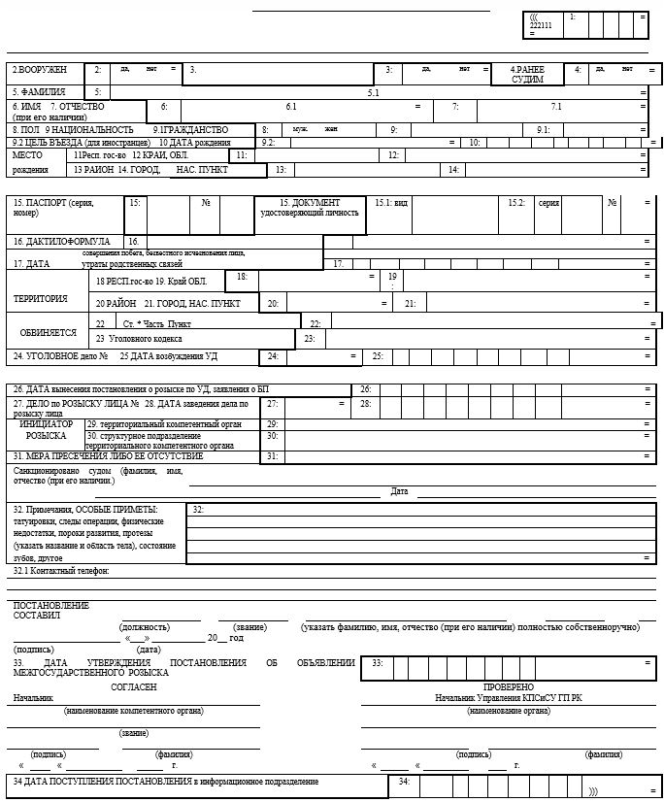

Приложение 2
к Правилам ведения
и использования
специальных учетов лиц,
скрывшихся от дознания,
следствия, суда, а также
лиц, уклоняющихся
от отбывания наказания
или осуществления
пробационного контроля,
без вести пропавших,
утративших связь
с родственниками, не способных
сообщить о себе установочные
данные, трупов, личность которых
не установлена и разыскиваемых
лиц, являющихся должниками
по исполнительному производству,
ответчиками по искам,
предъявленным в интересах
государства, а также
о взыскании алиментов,
возмещении вреда,
причиненного увечьем или
иным повреждением здоровью,
смертью кормильца
форма
УТВЕРЖДАЮ  Начальник органа, осуществляющего ОРД  ______________________________________  (наименование органа)  ______________________________________  (звание)  ______________________________________  (подпись) (фамилия)  "_____ " _____________ г. | СОГЛАСЕН  Прокурор  ______________________________________  ______________________________________  (наименование компетентного органа)  ______________________________________  (звание)  ______________________________________  (подпись) (фамилия)  "_______" ______________ ___________г.
ПОСТАНОВЛЕНИЕ
О ПРЕКРАЩЕНИИ РЕСПУБЛИКАНСКОГО (МЕЖГОСУДАРСТВЕННОГО) РОЗЫСКА
В Комитет по правовой статистике и специальным учетам Генеральной прокуратуры Республики Казахстан и Федеральное казенное учреждение "Главный информационно-аналитический центр Министерства внутренних дел России"

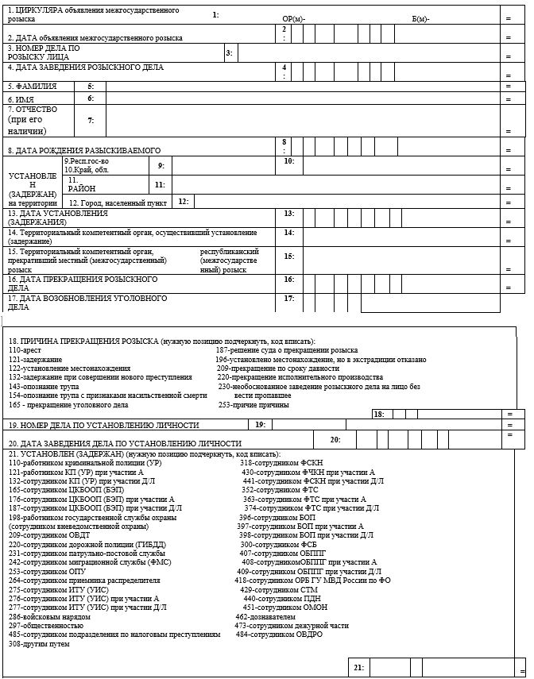

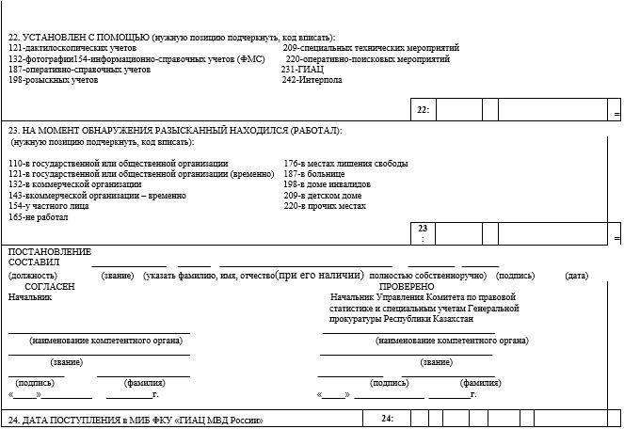

Приложение 3
к Правилам ведения
и использования специальных
учетов лиц, скрывшихся
от дознания, следствия, суда,
а также лиц, уклоняющихся
от отбывания наказания или
осуществления пробационного
контроля, без вести пропавших,
утративших связь
с родственниками, не способных
сообщить о себе установочные
данные, трупов, личность
которых не установлена
и разыскиваемых лиц,
являющихся должниками
по исполнительному производству,
ответчиками по искам,
предъявленным в интересах
государства, а также
о взыскании алиментов,
возмещении вреда,
причиненного увечьем или
иным повреждением здоровью,
смертью кормильца
форма
УТВЕРЖДАЮ
Начальник
_________________________________________
(наименование компетентного органа)
_________________________________________
(звание)
_________________________________________
(подпись) (фамилия)
"___"___________г.
ПОСТАНОВЛЕНИЕ
об объявлении межгосударственного розыска

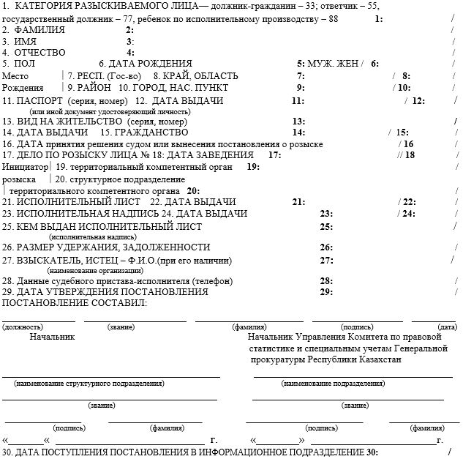

Приложение 4
к Правилам ведения
и использования специальных
учетов лиц, скрывшихся
от дознания, следствия, суда,
а также лиц, уклоняющихся
от отбывания наказания или
осуществления пробационного
контроля, без вести пропавших,
утративших связь с родственниками,
не способных сообщить о себе
установочные данные,
трупов, личность которых
не установлена и разыскиваемых
лиц, являющихся должниками
по исполнительному производству,
ответчиками по искам,
предъявленным в интересах
государства, а также
о взыскании алиментов,
возмещении вреда,
причиненного увечьем
или иным повреждением
здоровью, смертью кормильца
форма
УТВЕРЖДАЮ  Начальник  _________________________________  _________________________________  (наименование компетентного органа)  _________________________________  (звание)  _________________________________  (подпись) (фамилия)  "_____ "______________ г. | СОГЛАСЕН  Прокурор  _________________________________  (наименование компетентного органа)  _________________________________  (звание)  _________________________________  (подпись) (фамилия)  "_______" ______________ ______г.
ПОСТАНОВЛЕНИЕ
о прекращении республиканского (межгосударственного) розыска

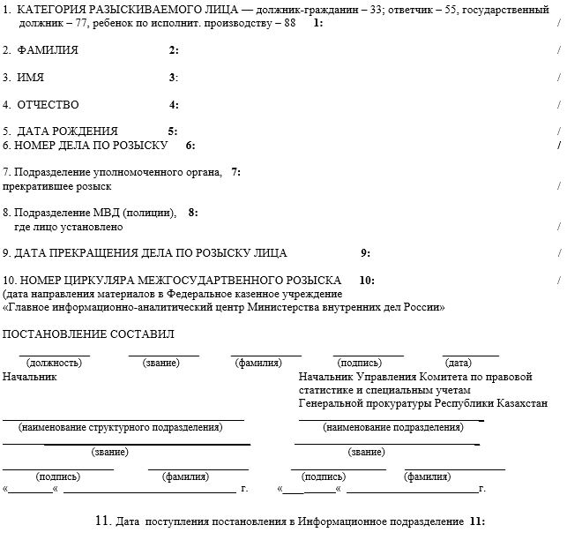

Приложение 5
к Правилам ведения
и использования специальных
учетов лиц, скрывшихся
от дознания, следствия, суда,
а также лиц, уклоняющихся
от отбывания наказания или
осуществления пробационного
контроля, без вести пропавших,
утративших связь с родственниками,
не способных сообщить о себе
установочные данные, трупов,
личность которых не установлена
и разыскиваемых лиц,
являющихся должниками
по исполнительному производству,
ответчиками по искам,
предъявленным в интересах
государства, а также
о взыскании алиментов,
возмещении вреда,
причиненного увечьем или
иным повреждением здоровью,
смертью кормильца
форма
1. Управление Комитета по правовой статистике и специальным учетам
Генеральной прокуратуры Республики Казахстан
по __________________________________________________________________
2. | ОПОЗНАВАТЕЛЬНАЯ КАРТА
Номер в системе ФКУ "ГИАЦ МВД России"  3. Фотокод | 4.КАТЕГОРИЯ  УЧЕТА | Без вести пропавший (БП)  Неопознанный труп (НТ)  Неизвестный больной (НБ) | Неизвестный  ребенок (НР)  Ушедший несовершеннолетний (НЛ)  Ушедший психически больной (ПБ)  Утративший связь (УС) | 5.  6. | Дактилоформула  Формула учета
Правый профиль  Фото 4 х 6 | Вид спереди  Фото 4 х 6 | Левый профиль  Фото 4 х 6 | 7. ПОЛ
 |  |  | 8. ДАТА | исчезновения  обнаружения  число, месяц, год
9. ДАВНОСТЬ СМЕРТИ
(в сутках)
10. ДАТА РОЖДЕНИЯ
число, месяц, год
 |  |  | 11. ВОЗРАСТ (лет)
12. РОСТ БП, НБ
ДЛИНА ТРУПА (см)
Сфотографирован в …….г. | Сфотографированв …….г. | Сфотографирован в …….г. | европеоид 13. РАСОВЫЙ ТИП НТ, НБ - монголоид негроид  ГРАЖДАНСТВО БП  НАЦИОНАЛЬНОСТЬ БП, НБ, НР
14. ФАМИЛИЯ ______________________________________________
15. ИМЯ ____________________________________________________
16. ОТЧЕСТВО (при его наличии) ______________________________
17. МЕСТО исчезновения БП, РП _______________________________
обнаружения НТ, НБ государство обл. край район, населенный пункт

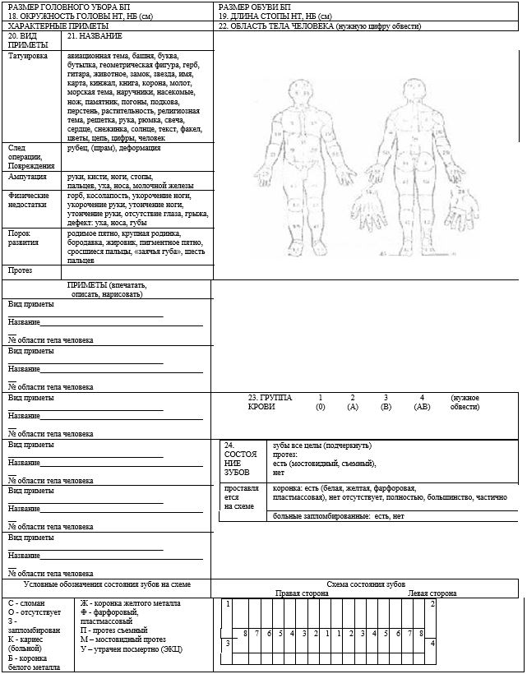

(оборотная сторона)
(в позициях 19-29, 31 нужные значения обвести)
25. ЛИЦО | овальное, прямоугольное, треугольное, асимметрия - есть, нет | 31. ГУБЫ | тонкие, толстые, выступание верхней, выступание нижней, выступание обеих
26. ВОЛОСЫ | форма: прямые, волнистые, вьющиеся цвет: светлые, темные, седые, рыжие, крашеные длина: короткие, длинные (у мужчин свыше 10 см, у женщин свыше 30 см) прическа: фасонная, косы, ежик, парик, др. облысение: лобное, теменное, сплошное | 32. ПОДБОРОДОК | выступающий, скошенный, прямой, раздвоенный, с ямочкой
 |  | 33. УШНЫЕ РАКОВИНЫ | оттопыренные, прилегающие, мочка свободная, сросшаяся, с проколом
27. УСЫ | есть, нет, не установлены, светлые, темные, седые, рыжие, крашеные | 34. ГЛАЗА | светлые, темные, косоглазие, бельмо, слепота, очки
28. БОРОДА | есть, нет, не установлена, светлая, темная, седая, рыжая, крашеная | 35. ОСОБЕННОСТИ ГОЛОСА, РЕЧИ | картавит, шепелявит, заикается, голос хриплый, глухонемой
29. БРОВИ | прямые, дугообразные, извилистые, густые, редкие, сросшиеся, лохматые, отсутствуют, другие | 36. ЗАБОЛЕВАНИЯ | болезни сердца, легких, желудка, эндокринной системы переломы, неврологические, псих.заболевания и др.
30. НОС | спинка: прямая, выпуклая, вогнутая основание: горизонтальное, опущенное, приподнятое особенности: искривление спинки (влево, вправо) Приплюснут
 |  | 37. РОДЫ: БЕРЕМЕННОСТЬ: | были, нет, не установлены есть, нет, не установлена
ОДЕЖДА
38. ВИД | 39. НАЗВАНИЕ | (вписать) | 40. ЦВЕТ | 41. МАТЕРИАЛ | 42. ФАСОН, МЕТКИ и другое
Головной убор | Кепи, фуражка, шапка, шляпа, берет, тюбетейка, папаха, платок, косынка, шаль, шарф, шлем, пилотка
Верхняя одежда | пальто, плащ, полупальто, телогрейка, дубленка, бушлат, шуба, шинель, куртка, штормовка, национальная одежда
Платье | пиджак, китель, джинсы, платье женское, спортивная одежда, брюки, свитер-джемпер, полувер, кофта, водолазка, рубашка, юбка, халат, сарафан, жилет, комбинезон, спецовка, одежда военного покроя
Белье нижнее | Трусы, майка, комбинация, пояс, бюстгалтер, колготки, рейтузы, чулки, носки, платки, купальник, футболка, кальсоны, гетры
Обувь | Ботинки, сапоги, валенки, туфли, босоножки, сандалеты, тапочки, спортивная обувь, галоши, унты
Прочие предметы | Перчатки, варежки, ремень, галстук, подтяжки
43. ДРУГИЕ ВЕШИ, ДОКУМЕНТЫ, ПРЕДМЕТЫ
(имеющие значение для опознания НТ, розыска БП)
__________________________________________________________________________
__________________________________________________________________________
ручная кладь, украшения, ценности, бытовые предметы, орудия производства,
оружие, рукописные и печатные материалы
__________________________________________________________________________
__________________________________________________________________________
(указать заводскую марку, метки, особенности)
ДОПОЛНИТЕЛЬНЫЕ СВЕДЕНИЯ
О Разыскиваемом | 44. Место рождения  ____________________________________________________________________________________ республика обл. (край) район населенный пункт  45. Место жительства  ___________________________________________________________________________________ республика обл. (край) район населенный пункт  45-1. Документ, удостоверяющий личность: паспорт, удостоверение личности, вид на жительство, удостоверение лица без гражданства, водительское удостоверение, военные билет, свидетельство о рождении, актовая запись о рождении  № __________________________ выдан "____" _______________ г. __________  45-2. Гражданство ____________________________________________________________________  45-3. Индивидуальный идентификационный номер (ИИН) _________________________________  46. Профессия и род занятий___________________________________________________________  47. Обстоятельства исчезновения (куда ушел, уехал, др.)__________________________________  48. Сведения о судимости (где, когда, статья Уголовного Кодекса Республики Казахстан) _______  49. Предполагаемое место нахождения ________________________________________________  49-1. Кем разыскивается_______________________________________________________________
О трупе | 50. Состояние трупа  ____________________________________  не изменен, гнилостное разложение, скелетирован, мумифицирован, обгоревший, др. (вписать)  52. Дата вскрытия трупа  _____________________________________ число, месяц, год | 51. Причина смерти  ______________________________________  не установлена, железнодорожная травма, утопление, охлаждение, ожоги, повешение, скоропостижная, др.  (вписать)  53. Время и место захоронения, номер  могилы ___________________________________ число, месяц, год
54. Дата подачи заявления (сообщения) _______________________________________ число, месяц, год 54-1. Дата регистрации ___________________ № ЕРДР _______ число, месяц, год 55. Дата заведения дела ________ № дела __________ число, месяц, год 55-1. Дата возбуждения _________________ № уг. дела _________________________________ число, меся, год 56. Оперативная информация передана ____________________________________________ число, меся, год ____________________________________________ Начальник ____________________________________________ наименование органа внутренних дел ____________________________________________ звание, фамилия, подпись Карту составил ___________________________________________ звание, фамилия, подпись "____"_______________ 20__ г. |  |  | 57. Проверен по учетам Управления Комитета по правовой статистике и специальным учетам Генеральной прокуратуры Республики Казахстан (далее УКПСиСУ) __________________________________________ число, месяц, год __________________________________________ алфавитный, дактилоскопический, БП, НТ, НБ УКПСиСУ 58. Проверен по дактилоучету [__________________________________________ УКПСиСУ 59. Поставлен на учет ___________________________________________ число, месяц, год ___________________________________________ Начальник УКПСиСУ ___________________________________________ звание, фамилия, подпись  60. Поставлен на учет в КПСУ ГП РК __________________________________ число, месяц, год
Приложение 6
к Правилам ведения
и использования специальных
учетов лиц, скрывшихся
от дознания, следствия, суда,
а также лиц, уклоняющихся
от отбывания наказания или
осуществления пробационного
контроля, без вести пропавших,
утративших связь с родственниками,
не способных сообщить о себе
установочные данные, трупов,
личность которых не установлена
и разыскиваемых лиц,
являющихся должниками
по исполнительному производству,
ответчиками по искам,
предъявленным в интересах
государства, а также
о взыскании алиментов,
возмещении вреда,
причиненного увечьем или
иным повреждением здоровью,
смертью кормильца"
форма
СООБЩЕНИЕ
о снятии с централизованного учета неопознанных трупов, лиц, не способных сообщить о себе установочные данные (нужное подчеркнуть)
1. Поисковые данные учета:
а) _______________________________________________________________________
_________________________________________________________________________
(формула учета)
б) _______________________________________________________________________
_________________________________________________________________________
(дата и место обнаружения как указано в опознавательной
_________________________________________________________________________
_________________________________________________________________________
карте фамилия, имя, отчество (при его наличии), год рождения опознанного) состоит
на учете как лицо, пропавшее без вести
_________________________________________________________________________
_________________________________________________________________________
(указать республику, край, область) не состоит на учете как лицо, пропавшее без вести
(нужное подчеркнуть)
2. Основание снятия с учета - опознан (нужное подчеркнуть) - дело прекращено за давностью
3. Причина смерти - умер в результате болезни - погиб от несчастного случая – стал
жертвой преступления - покончил жизнь самоубийством
4. Способы установления (нужное подчеркнуть) - установлен по учету лиц,
пропавших без вести - установлен по дактилоскопическому учету – установлен
по сборнику-ориентировке примет и фотографий трупов - прочие причины
5. Дело по установлению личности № _______ от ______________________________
6. Дата опознания личности
_________________________________________________________________________
Начальник органа внутренних дел
_________________________________________________________________________
_________________________________________________________________________
_________________________________________________________________________
(наименование органа, звание, фамилия, подпись)
"____" ______________ 20 __ г.
_________________________________________________________________________
_________________________________________________________________________
(фамилия, имя, отчество (при его наличии), должность и подпись надзирающего прокурора,
_________________________________________________________________________
_________________________________________________________________________
печать органов прокуратуры)
(Размер 210х145)
Приложение 7
к Правилам ведения
и использования специальных
учетов лиц, скрывшихся
от дознания, следствия, суда,
а также лиц, уклоняющихся
от отбывания наказания или
осуществления пробационного
контроля, без вести пропавших,
утративших связь
с родственниками, не способных
сообщить о себе установочные
данные, трупов, личность
которых не установлена
и разыскиваемых лиц,
являющихся должниками
по исполнительному производству, ответчиками
по искам, предъявленным
в интересах государства, а также
о взыскании алиментов,
возмещении вреда,
причиненного увечьем или
иным повреждением здоровью,
смертью кормильца"
форма
Срок хранения ________________
Журнал учета розыскных дел при возникновении аварийных, внештатных ситуаций
___________________________________________________________________________
(наименование органа, осуществляющего оперативно-розыскную деятельность)
Начат "___" ____________20__ года
Окончен "___" __________20__года
Инвентарный № ____________________
Содержание граф журнала учета розыскных дел
при возникновении аварийных, внештатных ситуаций
№ п/п | Регистрационный номер | Дата регистрации РД (число, месяц, год, часы, минуты), фамилия и должность лица, осуществившего регистрацию | Фамилия, имя, отчество (при его наличии) розыскиваемого лица/лица по установлению личности | Кем, кому и когда поручено | Дата и время получения (фамилия и должность указать разборчиво, подпись)
1 | 2 | 3 | 4 | 5 | 6

© 2012. РГП на ПХВ «Институт законодательства и правовой информации Республики Казахстан» Министерства юстиции Республики Казахстан

